SAP2000

3个梁单元均采用工字形截面I 300\*120\*6\*10。

软件所给的扭转常数：95687.84 mm4。

理论计算的自由扭转常数：

比软件所给的略大。所以，软件给的是自由扭转常数。

结构的尺寸：两端固接梁总长4m，跨中悬臂梁长1m。自由端作用竖向集中荷载2000N。

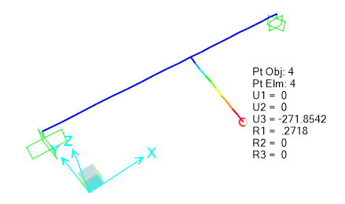

软件计算结果：自由端竖向位移为271.8542mm，转角为0.2718。

理论计算验证

软件所给的Q345的材料常数：

自由扭转常数取软件所给的扭转常数：

单位长度扭转角：

自由端转角：

与软件结果一致。

手算

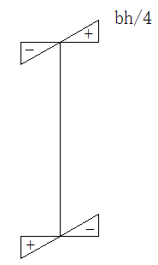

主扇形坐标图

采用图乘法，得主扇性惯性矩：

远大于自由扭转惯性矩（Ik=95687.84mm4）。(量纲不同可以比较？？)

假设忽略自由扭转的刚度：

自由端转角：

自由端挠度：

根据southwell准则，自由端的位移：